Rizione 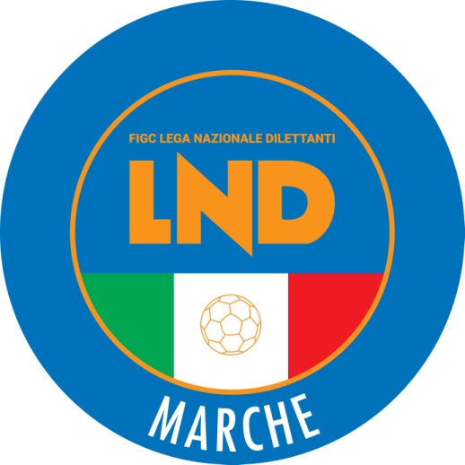 | Federazione Italiana Giuoco Calcio  Lega Nazionale Dilettanti  COMITATO REGIONALE MARCHE  Via Schiavoni, snc - 60131 ANCONA  CENTRALINO: 071 285601 - FAX: 071 28560403  sito internet: www.figcmarche.it  e-mail: crlnd.marche01@figc.it  pec: marche@pec.figcmarche.it
Stagione Sportiva 2022/2023

Comunicato Ufficiale N° 266 del 27/06/2023
SOMMARIO

SOMMARIO 1
COMUNICAZIONI DELLA F.I.G.C. 1
COMUNICAZIONI DELLA L.N.D. 1
COMUNICAZIONI DEL COMITATO REGIONALE 1

COMUNICAZIONI DELLA F.I.G.C.

COMUNICAZIONI DELLA L.N.D.

COMUNICAZIONI DEL COMITATO REGIONALE

ANAGRAFE FEDERALE ONLINE – PORTALE SERVIZI FIGC

Si allega la guida rapida alle funzioni del modulo ANAGRAFE FEDERALE del PORTALE SERVIZI FIGC., predisposta dall’Ufficio Sistemi Informativi F.I.G.C.

Pubblicato in Ancona ed affisso all’albo del Comitato Regionale Marche il 27/06/2023.

Il Segretario  (Angelo Castellana) | Il Presidente  (Ivo Panichi)

